РУКОВОДСТВО ПО ЭКСПЛУАТАЦИИ  ИЯУБ1.13.00.00.000 РЭ  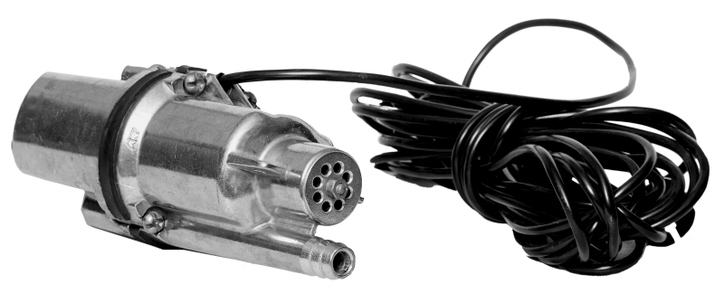  «РУЧЕЁК-ТЕХНОПРИБОР-1»  ЭЛЕКТРОНАСОС БЫТОВОЙ  Уважаемый покупатель!  Благодарим Вас за покупку!  Перед началом эксплуатации внимательно ознакомьтесь с настоящим руководством по эксплуатации.  Особое внимание обратите на информацию, выделенную крупным шрифтом.  Предприятие гарантирует работоспособность насоса без проверки.  При продаже электронасоса разрешается кратковременное включение его без воды в сеть на время не более двух секунд.  Убедитесь в том, что в гарантийном талоне поставлен штамп магазина, разборчивая подпись или штамп продавца и дата продажи.  1. Общие указания  Электронасос бытовой «Ручеек-Техноприбор-1», в дальнейшем электронасос, предназначен для подъема воды из колодцев и скважин с внутренним диаметром более 100 мм, а также для перекачки пресной воды из любых водоемов с температурой воды не более 35 ºС с дальнейшим использованием ее для хозяйственных нужд. Вода не должна содержать агрессивных примесей, массовая доля механических примесей не более 0,01%. Электронасос должен работать полностью погруженным в воду для обеспечения теплоотвода, не соприкасаясь со стенками и дном колодца, а при перекачке воды из водоемов – дна водоема.  Электронасос способен перекачивать воду на большие расстояния горизонтально (свыше 100 м).  После хранения электронасоса в холодном помещении или после транспортирования в зимних условиях перед включением в сеть дайте электронасосу прогреться до комнатной температуры в течение 2-3 часов.  2. Требования безопасности  Перед включением электронасоса наружным осмотром проверить целостность изоляции шнура питания и штепсельной вилки. При включении и выключении электронасоса следует использовать двухполюсную розетку. Допускается использовать выключатели, одновременно отключающие обе жилы шнура питания. Допускается использовать для подключения электронасоса удлинитель с двухполюсной розеткой с сечением жил не менее 0,75 мм².  При подключении электронасоса необходимо пользоваться устройством защитного отключения (УЗО) с номинальным током срабатывания не более 30 мА.  КАТЕГОРИЧЕСКИ ЗАПРЕЩАЕТСЯ:  - ЭКСПЛУАТАЦИЯ ЭЛЕКТРОНАСОСА С ПОВРЕЖДЕННЫМИ ШНУРОМ ПИТАНИЯ ИЛИ ШТЕПСЕЛЬНОЙ ВИЛКОЙ;  - ОТРЕЗАТЬ ШТЕПСЕЛЬНУЮ ВИЛКУ И УДЛИНЯТЬ ШНУР ПИТАНИЯ НАРАЩИВАНИЕМ;  - КАСАТЬСЯ РАБОТАЮЩЕГО ЭЛЕКТРОНАСОСА;  Свидетельство о приемке и продаже  Электронасос бытовой  БВ-0,12-40-У5 «Ручеек-Техноприбор-1» № ИЯУБ1.13.00.00.000-  наименование и тип изделия  Соответствует СТБ МЭК 60335-2-41-2005, ГОСТ 26287-84 и ТУ BY 700049597.041-2013  обозначение стандарта и технических условий  Дата выпуска ____________________________________________________  Штамп ОУК (клеймо приемщика)  Цена  Продан(а)_______________________________ Дата продажи ____________  наименование предприятия торговли  СВЕДЕНИЯ О СЕРТИФИКАЦИИ  Выдан Сертификат соответствия Таможенного союза №ТС ВY/112 02.01. 008 00025 со сроком действия по 13.02.2019 г. и Декларация о соответствии Таможенного союза №ТС ВY/112 11.01.ТР010 008 00371 со сроком действия по 25.02.2019 г. Могилевским ЦСМС, Республика Беларусь, 212011, г. Могилев, ул.Белинского, 33.  Выдана Декларация о соответствии UA.TR.061.D.02830-17 со сроком действия по 10.08.2020 г. | - ИСПОЛЬЗОВАТЬ УДЛИНИТЕЛЬ, ЕСЛИ МЕСТО СОЕДИНЕНИЯ ШТЕПСЕЛЬНОЙ ВИЛКИ ШНУРА ПИТАНИЯ И РОЗЕТКИ УДЛИНИТЕЛЯ НАХОДИТСЯ В СКВАЖИНЕ;  -НАХОЖДЕНИЕ В ВОДОЕМЕ С РАБОТАЮЩИМ ЭЛЕКТРОНАСОСОМ ЛЮДЕЙ ИЛИ ЖИВОТНЫХ;  - РАЗБОРКА КРЫШКИ ЭЛЕКТРОНАСОСА.  ВНИМАНИЕ!  В СЛУЧАЕ ВОЗГОРАНИЯ ШНУРА ПИТАНИЯ НЕОБХОДИМО:  - ОТКЛЮЧИТЬ ЭЛЕКТРОНАСОС ОТ ЭЛЕКТРОСЕТИ;  - ЗАЛИТЬ ОЧАГ ПОЖАРА ВОДОЙ ИЛИ ЗАСЫПАТЬ ЕГО ПЕСКОМ (ЗЕМЛЕЙ).  ВНИМАНИЕ! ПРИ ПОВРЕЖДЕНИИ ШНУРА ПИТАНИЯ, ЕГО ЗАМЕНУ, ВО ИЗБЕЖАНИЕ ОПАСНОСТИ, ДОЛЖЕН ПРОИЗВОДИТЬ ИЗГОТОВИТЕЛЬ, СЕРВИСНАЯ СЛУЖБА ИЛИ АНАЛОГИЧНЫЙ КВАЛИФИЦИРОВАННЫЙ ПЕРСОНАЛ.  Примечание: Шнур питания заменяется совместно с электрической частью.  Электронасос не предназначен для использования лицами (включая детей) с пониженными физическими, чувственными или умственными способностями или при отсутствии у них необходимого опыта или знаний, если они не находятся под контролем или не проинструктированы об использовании электронасоса лицом, ответственным за их безопасность. Дети должны находиться под контролем взрослых для недопущения игры с данным электронасосом.  3. Технические характеристики электронасоса  * При снижении напряжения на 10% напор и объемная подача снижаются на 60%  ** Время непрерывной работы электронасоса не должно превышать 2 часов с последующим отключением на 15-20 мин. Пользоваться электронасосом следует не более 12 часов в сутки.  4 Комплектность  6 Подготовка изделия к работе  Для запуска электронасоса выполните следующее:  Присоединить к патрубку электронасоса шланг и закрепить его хомутом. При необходимости присоединить насос к стальным или пластмассовым трубам, такое соединение следует выполнять только через промежуточный отрезок гибкого шланга длиной не менее двух метров.  Прикрепить к электронасосу (обязательно за две проушины) трос, поставляемый вместе с насосом. Узел, закрепляющий трос, во избежание засасывания его в насос расположить не ближе 10 см от водозаборных отверстий на корпусе насоса. Концы троса оплавить. Для наращивания троса следует использовать аналогичный трос длиной не менее 5 м, выдерживающий пятикратную массу насоса и шланга с водой. Допускается использовать стальной трос, соединяя его только через капроновый трос длиной не менее 5 м, или прочный резиновый эластичный жгут, длиной не менее 1 м, прикрепленный к насосу. Крепление стального троса непосредственно к проушинам насоса приводит к немедленному их разрушению и стиранию металла проушин. При установке насоса в неглубоких колодцах с длиной троса менее 5 м крепление троса к перекладине необходимо производить через пружинящую подвеску, т.к. насос должен свободно вибрировать. Упругая жесткая установка приводит к выходу насоса из строя. Для пружинящей подвески могут быть применены полосы из мягкой резины, выдерживающие соответствующую нагрузку.  Если в процессе эксплуатации насоса возможно касание его корпусом стенок колодца, скважины или другого источника воды, необходимо надеть на насос резиновые кольца подходящего диаметра, или закрепить на корпусе насоса по всему диаметру ленты из эластичных материалов подходящей толщины и ширины. Это позволить сохранить корпус насоса без повреждений.  Шнур питания, шланг и трос скрепить вместе липкой изоляционной лентой или другими неметаллическими связками через промежутки 1..2 м. Первую связку сделать на расстоянии 20..30 см от корпуса насоса.  Опустить насос под воду, проследив, чтобы кабель питания не натягивался, и закрепить трос за перекладину или другое удерживающее устройство. Следует располагать насос в скважине, колодце или другом источнике воды так, чтобы насос не касался стенок этого источника воды и не получал механических повреждений.  7 Порядок работы  Электронасос не требует смазки и заливки водой, включается в работу непосредственно после погружения в воду. Электронасос не боится сырости и влаги, может быть погружен в воду на длительное время и извлекаться только для профилактического осмотра.  При напорах менее 5 метров после отключения электронасоса от сети, слив воды из системы происходит самотеком через зазор в клапане. При больших напорах после выключения электронасоса давление воды плотно прижимает клапан к основанию электронасоса и слив самотеком не происходит. Чтобы исключить замерзание воды в шланге и трубах в зимнее время для обеспечения самослива можно острым горячим предметом проплавить отверстие диаметром 1,5-2 мм в шланге у выхода из электронасоса.  Нормальная работа насоса и его долговечность в значительной мере зависит от величины напряжения питания. ПРИ ПОВЫШЕНИИ НАПРЯЖЕНИЯ В ЭЛЕКТРОСЕТИ ВЫШЕ ДОПУСТИМОГО, ЭЛЕКТРОНАСОС НАЧИНАЕТ ИЗДАВАТЬ РЕЗКИЙ ЗВУК МЕТАЛЛИЧЕСКОГО СОУДАРЕНИЯ, ПРИВОДЯЩЕГО К ПРЕЖДЕВРЕМЕННОМУ ИЗНОСУ ЭЛЕКТРОНАСОСА. В ЭТОМ СЛУЧАЕ ЕГО СЛЕДУЕТ ОТКЛЮЧИТЬ И ПРИНЯТЬ МЕРЫ К СНИЖЕНИЮ НАПРЯЖЕНИЯ.  РАБОТА ЭЛЕКТРОНАСОСА БЕЗ ПОГРУЖЕНИЯ В ВОДУ НЕ ДОПУСТИМА.  ЗАПРЕЩАЕТСЯ ОСТАВЛЯТЬ РАБОТАЮЩИЙ ЭЛЕКТРОНАСОС БЕЗ ПРИСМОТРА, Т. К. ВЫКАЧАВ ВОДУ ДО УРОВНЯ КЛАПАНА, ОН БУДЕТ РАБОТАТЬ БЕЗ ПЕРЕКАЧКИ ВОДЫ И МОЖЕТ ВЫЙТИ ИЗ СТРОЯ.  При работе не рекомендуется повышать напор пережатием шланга или установкой на шланг насадок с пропускной способностью менее номинальной производительности насоса. Работа насоса при напоре свыше номинального приводит к повышению давления на резиновые детали.  КАТЕГОРИЧЕСКИ ЗАПРЕЩАЕТСЯ ПОЛНОСТЬЮ ПЕРЕКРЫВАТЬ ПОДАЧУ ВОДЫ ВО ВРЕМЯ РАБОТЫ ЭЛЕКТРОНАСОСА.  ЗАПРЕЩАЕТСЯ ПЕРЕКАЧИВАТЬ ЭЛЕКТРОНАСОСОМ АГРЕССИВНЫЕ ЖИДКОСТИ, ВОДУ С ГРЯЗЬЮ, ПЕСКОМ, МЕЛКИМИ КАМНЯМИ И МУСОРОМ, ПРИМЕСЯМИ НЕФТЕПРДУКТОВ, ОСТАВЛЯТЬ ЕГО БЕЗ ПРИСМОТРА.  ЗАПРЕЩАЕТСЯ ПЕРЕКАЧИВАТЬ ВОДУ ИНДИВИДУАЛЬНЫМ ЭЛЕКТРОНАСОСОМ ИЗ ОБЩЕСТВЕННЫХ КОЛОДЦЕВ, ИСПОЛЬЗУЕМЫХ ДЛЯ ПИТЬЕВОГО ВОДОСНАБЖЕНИЯ, А ТАКЖЕ ИЗ ПЛАВАТЕЛЬНЫХ БАССЕЙНОВ.  8 Техническое обслуживание и правила хранения  Техническое обслуживание включает в себя профилактический осмотр насоса.  После начала эксплуатации электронасоса следует произвести его осмотр через 0,5-1 час работы. Дальнейший осмотр производите через 20-25 ч работы, но не реже одного раза в три месяца.  При обнаружении на корпусе насоса следов трения о стенки источника воды, следует поправить защитные кольца или ленты. При необходимости установить дополнительные кольца, вырезав их из подходящего материала.  Наличие следов трения на корпусе под кабелем питания указывает на чрезмерное | 5 Устройство и принцип работы  Электронасос состоит из следующих основных узлов: электромагнит 1, корпус 2, вибратор 3. В верхней части корпуса имеются отверстия, прикрытые резиновым клапаном 5.  Верхняя часть электронасоса заканчивается выводным патрубком диаметром 17 мм, на котором с помощью хомутика крепится шланг. Допускается использовать только гибкие шланги из резины или ПВХ с внутренним диаметром 17…18 мм. Применение шлангов меньших диаметров создает дополнительную нагрузку на насос, что приведет быстрому выходу его из строя.  Подача воды осуществляется из напорной камеры, ограниченной резиновым клапаном 5 и поршнем 4, при возвратно-поступательном движении поршня благодаря вибрационным колебаниям электромагнитного привода. Далее вода поступает через патрубок в шланг электронасоса.  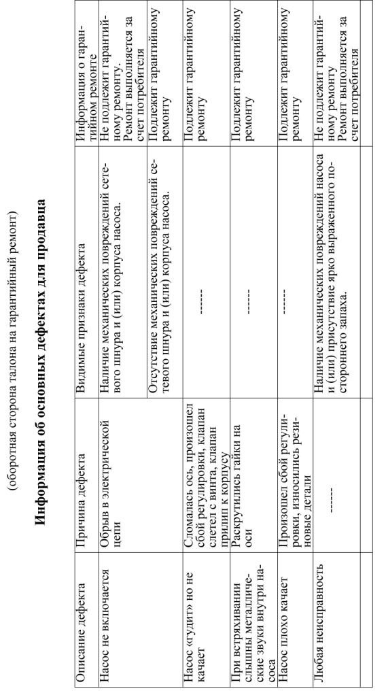  натяжение кабеля питания при установке насоса, что может привести к обрыву токоведущих жил. При последующей установке исключить натяжение кабеля питания.  Если засорились водозаборные отверстия, то их можно прочистить не острым инструментом, исключив повреждение резинового клапана.  САМОСТОЯТЕЛЬНАЯ РАЗБОРКА ИЛИ РЕМОНТ НАСОСА В ГАРАНТИЙНЫЙ ПЕРИОД ЗАПРЕЩЕН.  Подробная инструкция по после гарантийному обслуживанию и ремонту электронасоса размещена на сайте ОАО «Ольса» www.olsa.by  Длительное хранение электронасоса рекомендуется осуществлять предварительно промыв электронасос в чистой воде и просушив. В сухом помещении, вдали от отопительных приборов в полиэтиленовом мешочке, при температуре от 0 до +40ºС.  9 Утилизация  Вышедший из строя электронасос должен быть утилизирован с наименьшим вредом для окружающей среды в соответствии с правилами по утилизации отходов в вашем регионе.  10 Гарантии изготовителя  Гарантийный срок электронасоса, при условии эксплуатации и хранения в соответствии с настоящим руководством по эксплуатации, устанавливается на территории Республики Беларусь (страна производства)- 30 месяцев со дня продажи через розничную торговлю.  Для электронасосов, поставляемых на экспорт - 12 месяцев со дня продажи через розничную торговлю. С обязательной отметкой даты продажи в руководстве по эксплуатации, являющимся основанием для удовлетворения гарантийных претензий.  До окончания срока гарантии электронасос не разбирать.  Если потребитель эксплуатирует электронасос с нарушением указаний данного руководства по эксплуатации, то он снимается с гарантии и ремонт производится за счет потребителя.  При обнаружении дефектов в период гарантийного срока необходимо вернуть электронасос в адрес изготовителя или в адрес гарантийных мастерских, указанных на сайте ОАО «Ольса» http://www.olsa.by, соблюдая следующие требования к возвращаемому изделию:  - в чистом виде, без загрязнений, видимых механических повреждений и потертостей корпуса электронасоса и шнура питания;  - в упакованном виде, гарантирующем сохранность при транспортировке;  - с гарантийным талоном и руководством по эксплуатации;  - не имеющих следов разборки (ремонта, переборки) электронасоса с наличием всех оригинальных деталей изготовителя;  - шнур питания должен быть смотан и закреплен таким образом, чтобы было исключено его запутывание.  ГАРАНТИЯ НЕ РАСПРОСТРАНЯЕТСЯ НА ЭЛЕКТРОНАСОС ИМЕЮЩИЙ ДЕФЕКТЫ, ВОЗНИКШИЕ В РЕЗУЛЬТАТЕ ЕГО ЭКСПЛУАТАЦИИ С НАРУШЕНИЯМИ ТРЕБОВАНИЙ НАСТОЯЩЕГО РУКОВОДСТВА, В ТОМ ЧИСЛЕ НА ЭЛЕКТРОНАСОС:  1) с незаполненным гарантийным талоном и/или руководством по эксплуатации;  2) с присутствием ярко выраженного постороннего запаха;  3) с механическими повреждениями в результате трения о стенки колодца, удара, падения и т. п.  4) с повреждениями, вызванными агрессивными веществами и высокими температурами;  5) вскрывавшийся или ремонтировавшийся в течение гарантийного срока вне гарантийной мастерской;  6) с проникновения нефтепродуктов, песка и посторонних предметов внутрь изделия;  7) с повреждениями, возникшими вследствие неправильного хранения;  8) с механическими повреждениями кабеля питания или штепсельной вилки;  9) с неисправностями вызванными действием непреодолимой силы (пожар, несчастный случай, наводнение, удар молнии и др.);  10) вышедший из строя из-за попадания в насосную часть мусора, ила или грязи;  11) с оплавленной вилкой электрического шнура из-за использования удлинителя с неподходящей к данной вилке розеткой или с поврежденной розеткой;  12) со следами работы с перегрузкой, а также нестабильности параметров электросети.  К безусловным признакам перегрузки изделия относятся: появление цветов побежалости, деформация или следы плавления деталей и узлов изделия, потемнение или обугливание изоляции проводов электромагнита под воздействием высокой температуры;  13) пришедший в негодность в следствии естественного износа (полная выработка ресурса, сильное или внутреннее загрязнение);  Гарантия НЕ РАСПРОСТРАНЯЕТСЯ на быстроизнашиваемые части (клапан, поршни, диафрагма).  В процессе эксплуатации изделия возможно снижение объема подачи воды. Для устранения данного недостатка необходимо произвести регулировку электронасоса в сервисном центре или у производителя.  Послегарантийный ремонт электронасоса может производиться изготовителем за дополнительную плату.  Адрес для предъявления претензий:  212030, Республика Беларусь, г. Могилев, ул. К.Маркса, 23, ОАО ”Ольса”, ОУК.  Тел. ОУК: (80222)42-17-53 Факс: (80222)22-07-96.  E-mail:olsa_garden@tut.by, http://www.olsa.by, olsa_otk@tut.by  Производство и ремонт электронасосов у изготовителя осуществляется по адресу: 212030, Республика Беларусь, г. Могилев, ул. Гришина, 96, тел. 42-17-53.
  Наименование показателя | Величина показателя
  Класс защиты от поражения электрическим током | II
  Степень защиты от проникновения воды | IPX8
  Максимальная рабочая глубина погружения электронасоса | 3 м
  Максимальная температура перекачиваемой воды | 35^{о}С
  Номинальное напряжение / Частота тока | 220 В / 50 Гц
  Объемная подача воды при напоре (глубине) 40_{-4,0} м, не менее | 432 л/ч*
  Объемная подача воды при напоре (глубине) 1 м, ориентировочно | 1500 л/ч*
  Номинальная потребляемая мощность при напоре (глубине) 40 м, не более | 225 Вт
  Масса электронасоса без шнура питания и подвески, не более | 3,6 кг
  Средняя наработка на отказ, не менее | 1000 часов**
  Срок службы, не менее | 5 лет**
  Комплектующие узлы и детали | Комплект электронасоса
  Комплектующие узлы и детали | ИЯУБ1.13.00.  00.000 | ИЯУБ1.13.00.  00.000-01 | ИЯУБ1.13.00.  00.000-02 | ИЯУБ1.13.00.  00.000-03
  Электронасос, шт.  в том числе:  Шнур питания, м*  Руководство по эксплуатации, экз.  Упаковка, шт.  Подвеска, м  Комплект для ремонта** | 1  10+0,5  1  1  10+1  1 | 1  15±0,65  1  1  15±1  1 | 1  25±0,95  1  1  25±1  1 | 1  40±1,4  1  1  40±1  1
  * По согласованию с потребителем допускаются другие длины шнура питания.
  ** Комплект для ремонта поставляется потребителю за отдельную плату для послегарантийного ремонта.

